**Relatório Semanal**

**13/02/2023 – 27/02/2023**

**Ricardo Miguel Curado Milagre**

**81750**

**MS Projecto Pro:**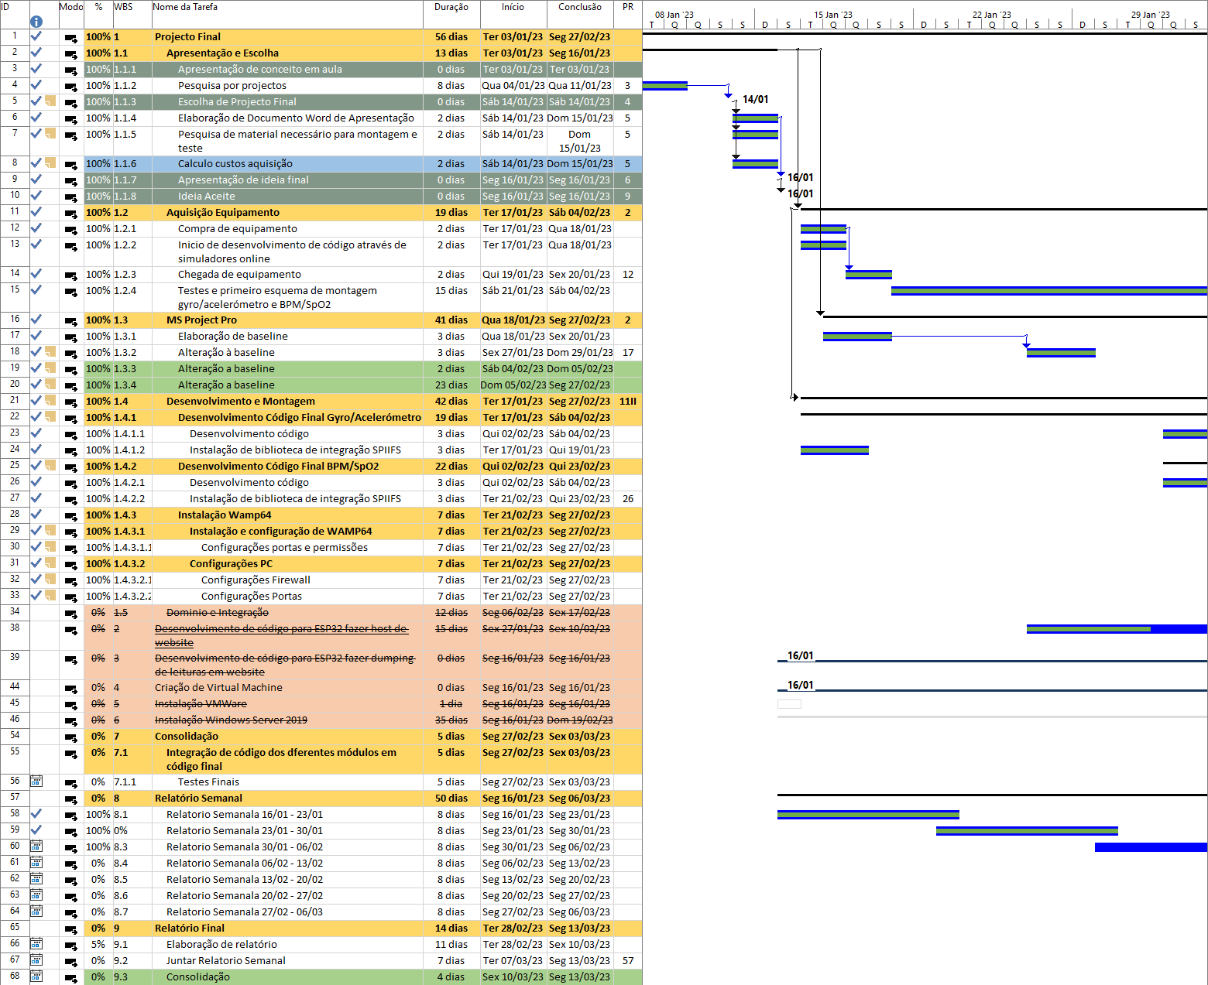

**Tarefas novas:**

|  |  |  |  |  |  |  |
| --- | --- | --- | --- | --- | --- | --- |
| Modo | % | WBS | Nome da Tarefa | Duração | Início | Conclusão |
| Agendada Automaticamente | 100% | 1.3.3 | Alteração a baseline | 2 dias | Sáb 04/02/23 | Dom 05/02/23 |
| Agendada Automaticamente | 100% | 1.3.4 | Alteração a baseline | 23 dias | Dom 05/02/23 | Seg 27/02/23 |
| Agendada Automaticamente | 100% | 1.4.3 | Instalação Wamp64 | 7 dias | Ter 21/02/23 | Seg 27/02/23 |
| Agendada Automaticamente | 100% | 1.4.3.1 | Instalação e configuração de WAMP64 | 7 dias | Ter 21/02/23 | Seg 27/02/23 |
| Agendada Automaticamente | 100% | 1.4.3.1.1 | Configurações portas e permissões | 7 dias | Ter 21/02/23 | Seg 27/02/23 |

**Tarefas Removidas:**

|  |  |  |  |  |  |  |  |
| --- | --- | --- | --- | --- | --- | --- | --- |
| Modo | % | WBS | Nome da Tarefa | | Duração | Início | Conclusão |
| ~~Agendada Automaticamente~~ | ~~0%~~ | ~~1.5~~ | ~~Dominio e Integração~~ | ~~12 dias~~ | | ~~Seg 06/02/23~~ | ~~Sex 17/02/23~~ |
| Agendada Manualmente | 0% | 1.5.1 | Aquisição de dominio com PHP e MySQL | 4 dias | | Seg 06/02/23 | Qui 09/02/23 |
| Agendada Manualmente | 0% | 1.5.2 | Criação HTML/CSS para estruturar website | 4 dias | | Sex 10/02/23 | Seg 13/02/23 |
| Agendada Manualmente | 0% | 1.5.3 | Criação HTML/CSS para estruturar website | 4 dias | | Ter 14/02/23 | Sex 17/02/23 |
| ~~Agendada Automaticamente~~ | ~~0%~~ | ~~2~~ | ~~Desenvolvimento de código para ESP32 fazer host de website~~ | ~~15 dias~~ | | ~~Sex 27/01/23~~ | ~~Sex 10/02/23~~ |
| ~~Agendada Automaticamente~~ | ~~0%~~ | ~~3~~ | ~~Desenvolvimento de código para ESP32 fazer dumping de leituras em website~~ | ~~0 dias~~ | | ~~Seg 16/01/23~~ | ~~Seg 16/01/23~~ |
| ~~Agendada Manualmente~~ | ~~0%~~ | ~~3.1~~ | ~~Desenvolvimento de código que agregue todas as leituras e todos os valores para um único website~~ | ~~38 dias~~ | | ~~Sáb 21/01/23~~ | ~~Seg 27/02/23~~ |
| ~~Agendada Manualmente~~ | ~~0%~~ | ~~3.2~~ | ~~Desenvolvimento de código para ESP32 fazer dumping de leituras em website~~ | ~~38 dias~~ | | ~~Sáb 21/01/23~~ | ~~Seg 27/02/23~~ |
| ~~Agendada Manualmente~~ | ~~0%~~ | ~~3.3~~ | ~~Desenvolvimento de código para colocar leituras de website em DB.~~ | ~~38 dias~~ | | ~~Sáb 21/01/23~~ | ~~Seg 27/02/23~~ |

|  |  |  |  |  |  |  |
| --- | --- | --- | --- | --- | --- | --- |
| Modo | % | WBS | Nome da Tarefa | Duração | Início | Conclusão |
| ~~Agendada Manualmente~~ | ~~0%~~ | ~~3.4~~ | ~~Consolidação~~ | ~~18 dias~~ | ~~Sex 10/02/23~~ | ~~Seg 27/02/23~~ |
| Agendada Automaticamente | 0% | 4 | Criação de Virtual Machine | 0 dias | Seg 16/01/23 | Seg 16/01/23 |
| ~~Agendada Automaticamente~~ | ~~0%~~ | ~~5~~ | ~~Instalação VMWare~~ | ~~1 dia~~ | ~~Seg 16/01/23~~ | ~~Seg 16/01/23~~ |
| ~~Agendada Automaticamente~~ | ~~0%~~ | ~~6~~ | ~~Instalação Windows Server 2019~~ | ~~35 dias~~ | ~~Seg 16/01/23~~ | ~~Dom 19/02/23~~ |

**Tarefas Antecipadas:**

|  |  |  |  |  |  |  |
| --- | --- | --- | --- | --- | --- | --- |
| Modo | % | WBS | Nome da Tarefa | Duração | Início | Conclusão |
| **Agendada Automaticamente** | **0%** | **9** | **Relatório Final** | **14 dias** | **Ter 28/02/23** | **Seg 13/03/23** |
| Agendada Automaticamente | 5% | 9.1 | Elaboração de relatório | 11 dias | Ter 28/02/23 | Sex 10/03/23 |
| Agendada Automaticamente | 0% | 9.2 | Juntar Relatorio Semanal | 7 dias | Ter 07/03/23 | Seg 13/03/23 |
| Agendada Automaticamente | 0% | 9.3 | Consolidação | 4 dias | Sex 10/03/23 | Seg 13/03/23 |

Ao longo das últimas duas emanas foram feitas alterações cruciais ao projecto.

Foi abandonada a ideia de comprar um domínio em procura por uma solução mais barata e que conseguisse fazer na mesma o *proof* *of* *concept* que se pretende.

O desenvolvimento do código esta completo, com o ESP32 a enviar mensagens de alerta em caso de quedas/faltas de batimentos por minuto, ao mesmo tempo que guarda os dados numa DB local.

Para isso foi usado o programa WAMP64, que com recurso a MYSQL e ao Apache, permitiu emular um website, para poder colocar o ficheiro PHP de forma ao ESP32 poder trabalhar o mesmo, enviando as leituras, sendo depois função do código envia-las para uma DB a correr num PC local.

Embora não seja o mesmo que o que se pretendia originalmente, é uma simulação aproximada que requer mais complexidade ainda por o simples facto da quantidade de configurações que tem de ser feitos no WAMP. Caso tivesse *webhost* num domínio, era apenas necessário colocar o link para o ESP enviar os dados.

Mencionar também que cheguei à conclusão que o ESP32 não consegue correr estes 2 chips sem um *multiplexer* de portas I2C. Devido à falta de *multiplexers* e no interesse do tempo, foi feita aquisição de outro ESP32 para fazer leituras separadas entre os BPM/SpO2 e o acelerómetro.

Em relação as tarefas, houve uma grande redução delas, uma vez que já não vai ser necessário a aquisição e configuração do domínio, mas como já tinha mencionado, foram substituídas por umas que mais complexas.

Quanto a tarefas antecipadas, o início da escrita do relatório está agendado para amanha dia 28/02 o que é uma antecipação de 7 dias face ao projecto inicial.

Apenas mencionar que dado a antecipação, é possível que insira mais complexidade no programa de forma a torná-lo o mais realista possível.